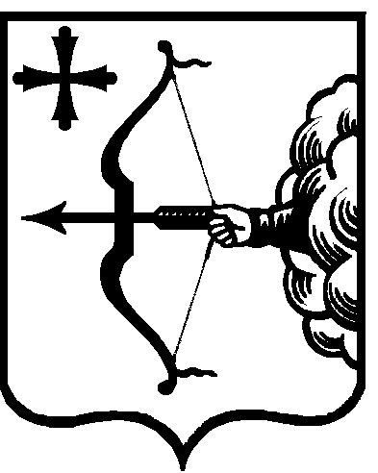

|  |  |  |  |
| --- | --- | --- | --- |
| ПРАВИТЕЛЬСТВО КИРОВСКОЙ ОБЛАСТИ  ПОСТАНОВЛЕНИЕ | | | |
| 23.08.2024 |  | № | 362-П |
| г. Киров | | | |

О признании утратившими силу некоторых постановлений Правительства Кировской области

Правительство Кировской области ПОСТАНОВЛЯЕТ:

1. Признать утратившими силу постановления Правительства Кировской области:
   1. От 16.04.2014 № 258/257 «О бюджете для граждан».
   2. От 23.11.2015 № 71/762 «О внесении изменений в постановление Правительства Кировской области от 16.04.2014 № 258/257».

2. Настоящее постановление вступает в силу со дня его официального опубликования.

Губернатор

Кировской области А.В. Соколов